Zondag 19-04-2026
Heilig Avondmaal
Voorganger: Ds. Eline Baggerman-van Popering
Organist: Jan Hoegee
1e collecte: Avondmaal Collecte, zie info hiernaast
2e collecte: Eigen Gemeente (KRM)
Collectes: U kunt uw bijdrage aan de collectes overmaken door de GIVT-app te downloaden of via een bankoverschrijving.
Kerkrentmeesters (KRM): Protestantse Gemeente Overschie NL97INGB0009114819
Diaconie: Protestantse Gemeente Overschie NL91RABO0141500077
Uitgang: Witte Bussen, Adoptiekinderen
Ouderling van dienst: Wubbo Tempel
Diaken: Jeffrey Bakker
Lector: Wubbo Tempel
Koster: Monique de Hoog
Beeldverbinding: Ton van der Meijden
Geluid: Henk de Zeeuw
Oppas: Peter Simonse
Kindernevendienst: Jeanne Plomp
Bloemengroet: Mw. L. v.d. Bos,
Nancy Zeelenbergsingel 589
Bloemenbezorger: Wubbo Tempel
Vervoer naar de kerk: Opgeven bij Peter Hoogerbrugge, tel. 06 5394 7140.
Pastoraat: Ds. Eline Baggerman-van Popering,
IJsseldijk 234, 2922 BL Krimpen a/d IJssel
Tel. 06-14298149 domineeoverschie@gmail.com
De kerkdienst kunt u online volgen via:
https://kerkdienstgemist.nl/stations/857-Diaconie-Protestantse-gemeente-te-Overschie
U kunt de liturgie en het zondagsbulletin ook bekijken op de vernieuwde website: https://www.protestantsegemeenteoverschie.nl/
En onze gemeente is ook te vinden op Instagram.
Scriba: scriba@protestantsegemeenteoverschie.nl
tel. 06-24764874-Janita Simonse
Stichting Grote Kerk Overschie: info@stichtinggrotekerkoverschie.nl
Kopij zondagsbulletin op woensdag naar: w.broekhuizen-houpst@versatel.nl / 010 2450960

De Avondmaal Collecte gaat naar Stichting Nibula, waar Marit Bijl zich met hart en ziel inzet. Hun werk in de Sierra Nevada de Santa Marta, Colombia, is van grote waarde: zij bevorderen ecologisch herstel, beschermen inheems erfgoed en versterken lokale gemeenschappen. Elke gift is een stap richting een duurzame en harmonieuze wereld voor mens én natuur. Van harte aanbevolen.

Bijbelgesprekskring: Dinsdag 21 april van 14.00 tot 15.30 uur in het zaaltje van de Vrijenban. Eenieder hartelijk welkom.

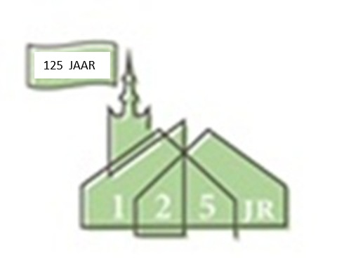
Zaterdag 9 mei 2026 feestmiddag in de Grote Kerk t.b.v. het 125-jarig bestaan van onze kerk. De middag start om 13:00 uur met de boekpresentatie. Van 14:00 tot 16:00 uur is er een feestelijke middag voor Overschieënaren, betrokkenen, oud-gemeenteleden, belangstellenden. Iedereen, jong en oud, is welkom! Stuur de uitnodiging door aan iedereen die je kent, die betrokken is of was bij de Grote Kerk, zodat we met elkaar een goede middag zullen hebben.

Foto’s voor de jubileumdienst van 10 mei:
Heeft u een foto van een doop, belijdenis of trouwdienst of een ander bijzonder moment in een kerkdienst in de Grote Kerk? Scan de foto en mail hem naar eddegraaff@kpnplanet.nl of ds. Eline Baggerman. Dan gaan we er een mooie presentatie van maken op de schermen voor tijdens en na de dienst.

Op deze jubileumzondag van 10 mei is er om 8.45 uur een feestelijk ontbijt in de Grote Kerk. Opgave bij Jeffrey Bakker 06- 27325367 of jeffrey_bakker1991@hotmail.com
(Ook om door te geven als je wat meeneemt voor het eten).

